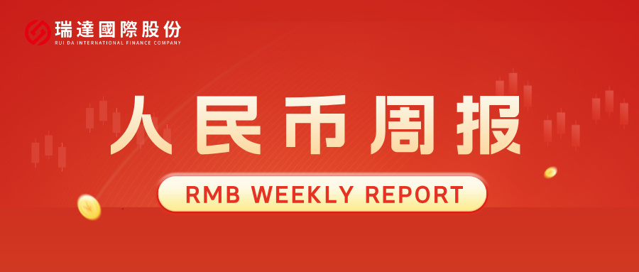
- 上周行情回顾
周五（6月5日）美元兑人民币中间价报6.8157，调降46个基点，累计调降19个基点。港交所美元兑人民币期货主力合约CUSF2606收涨0.08%，新交所美元兑离岸人民币期货主力合约UCM26收涨0.04%。
美元兑在岸人民币收报6.7712，美元兑离岸人民币收报6.7902，在当周分别上涨0.32%和上涨0.38%。欧元兑人民币报7.8507、英镑兑人民币报9.1151、日元兑人民币报4.2313、澳元兑人民币报4.8285，在当周分别跌0.57%、涨0.38%、跌0.46%和跌0.41%。
上周央行公开市场累计进行了2262亿元7天期逆回购操作，本周央行公开市场有9089亿元逆回购到期，因此净回笼6827亿元。
- 消息回顾
1、美国拟向中国和59个经济体加征关税，中国商务部对此表示，中方反对各种形式的单边限制措施。就美国商务部封堵所谓芯片“监管漏洞”，商务部称，中方敦促美方尽快纠正错误做法，停止对华歧视性措施。
2、上海出台21条举措深化全球资产管理中心建设，力争到2030年，上海资产管理规模达55万亿元，全国占比达1/3。上海将支持科创属性突出的科技型企业上市、并购；加快推出液化天然气期货和期权，做好电力期货、算力期货研发准备；推动科创50、深证100、创业板股指期货和期权、国债期权等产品上市；推动优化“沪港通”“中欧通”“债券通”等机制；稳步扩大黄金市场制度型对外开放。
3、中东局势突发升级后暂告平息。北京时间6月8日凌晨，伊朗时隔两个月再次袭击以色列，以色列随后进行还击。美国总统特朗普则敦促以色列和伊朗迅速停止相互攻击，并称将在达成协议前继续维持对伊朗封锁。在双方进行多轮相互打击后，伊朗武装部队宣布结束本轮对以色列军事行动，以色列随后也宣布暂时停止对伊朗的袭击。也门胡塞武装宣布，禁止以色列相关船只在红海航行。
4、世界经济论坛发布报告称，受地缘政治紧张、经济安全担忧及主要经济体贸易关系变化影响，地缘经济碎片化在2025年和2026年加速发展，预计每年将给全球经济造成2130亿至3070亿美元损失。
- 相关图表
图表 1 美元兑人民币中间价
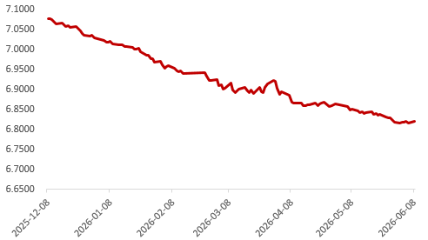
资料来源：iFinD，瑞达国际
图表 2 港交所美元兑人民币期货CUS主连收盘价
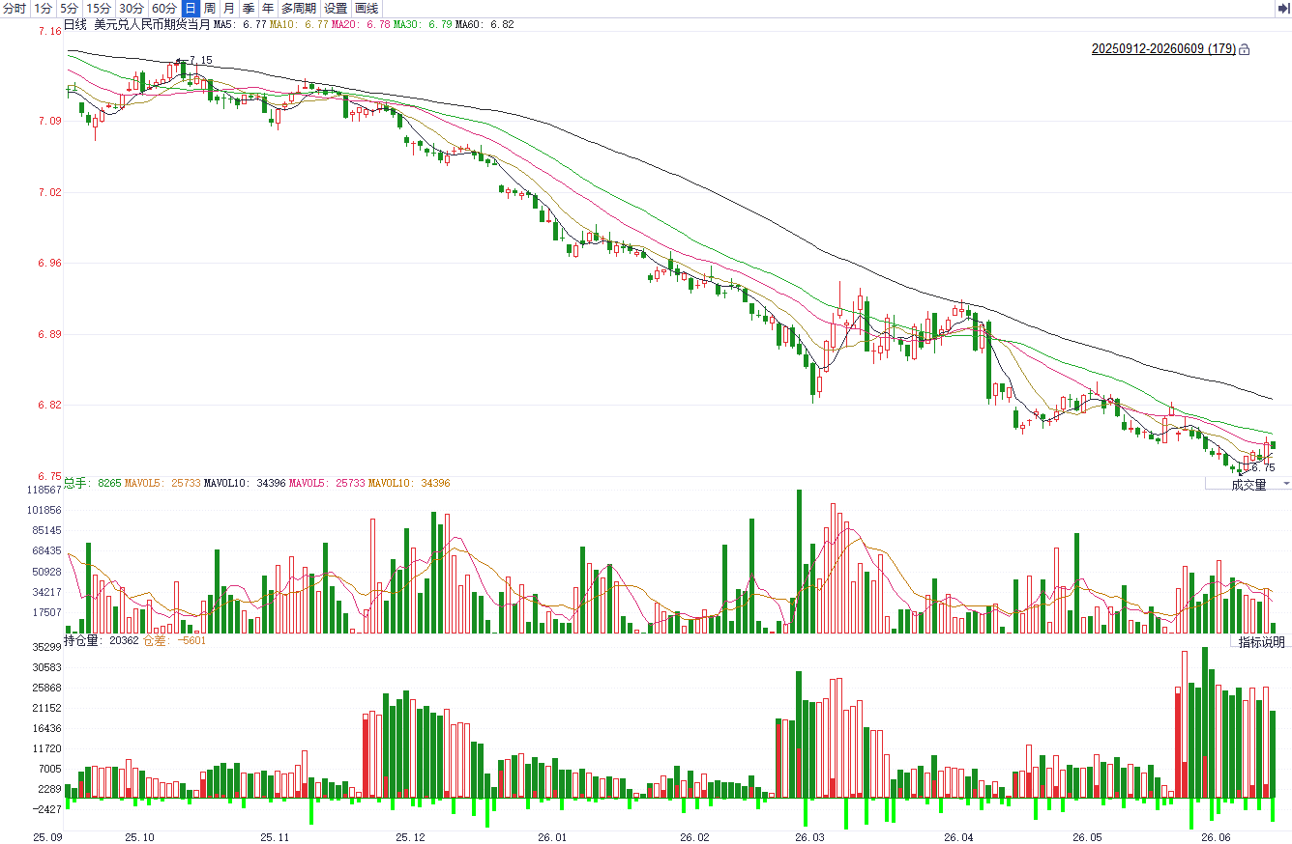
资料来源：iFinD，瑞达国际
图表 3 港交所美元兑人民币期货CUS涨跌幅（%）
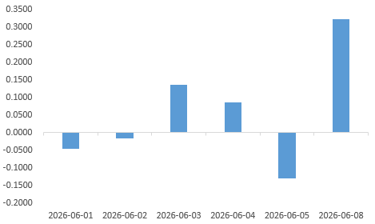
资料来源：iFinD，瑞达国际
图表 4 新交所美元兑人民币期货UC主连收盘价
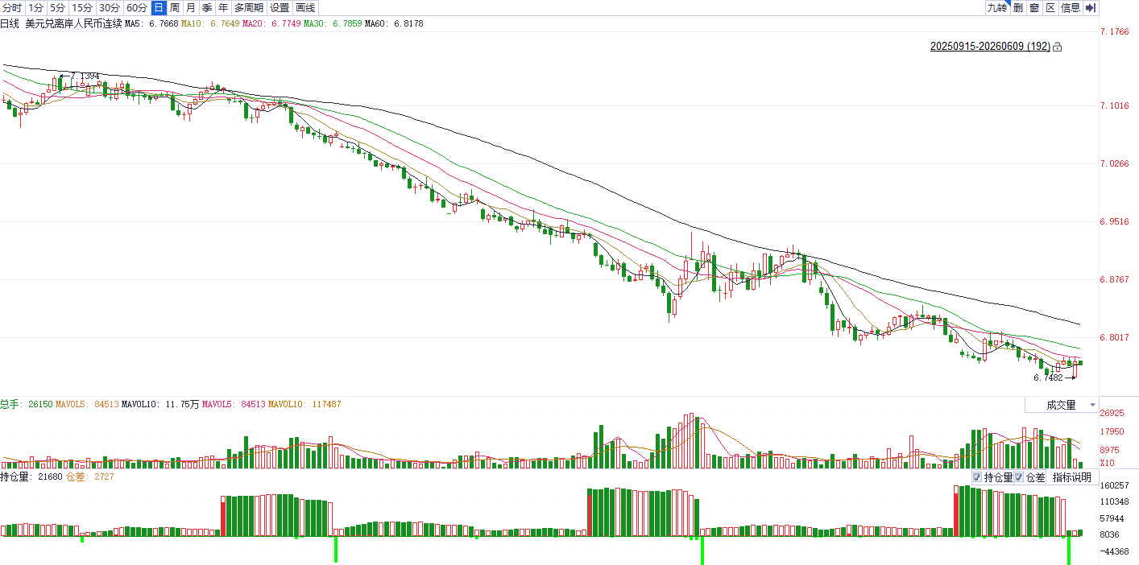
资料来源：iFinD，瑞达国际
图表 5 新交所美元兑人民币期货UC涨跌幅（%）
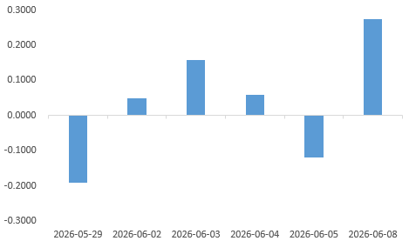
资料来源：iFinD，瑞达国际
图表 6 在岸、离岸人民币及价差

资料来源：iFinD，瑞达国际
- 后市展望
美国5月ISM服务业PMI指标再度走强，ADP就业新增超出市场预期，职位空缺数及裁员率亦意外走强，宏观数据韧性指向联储鹰派预期。通胀方面，4月PCE通胀增速弱于市场预期，边际缓解市场担忧情绪。联储方面，当前整体基调仍相对偏鹰，多位票委公开支持通胀加速上行情景下的加息决策。往前看，美元短期仍受鹰派联储预期与地缘不确定性支撑，但市场对尾部风险定价趋于钝化，美伊达成停火协议为当前市场基准情形，叠加财政扩张下美元信用弱化叙事延续，美元上方或存在较强阻力。
国内端，5月我国官方制造业PMI录得50.0，恰好落于荣枯平衡线上，反映制造业整体运行稳定，但扩张动能边际减弱，供需两端同步放缓，结构性分化加剧，新动能与传统行业、大型企业与中小企业走势背离。具体来看，生产指数为51.2%，虽环比降0.3个百分点，但仍高于临界点，显示企业生产活动继续扩张；需求端压力突出，新订单指数降至49.9%，环比下降0.7个百分点，内需增长乏力；外需下降幅度更甚，新出口订单指数大幅回落1.7个百分点至48.6%，主要受中东局势扰动全球经济、海外需求疲软等因素影响。美伊谈判并未如市场预期般顺利，生产订单持续堆积，我国出口料受一定负面影响。整体来看，地缘未定依旧影响美元定价，美伊多次磋商成效需持续关注，避险情绪还未消褪，人民币兑美元汇率波动持续加剧。

△ 免责声明
此报告由瑞达国际所编制。本报告采用之资料及意见均相信可靠及准确，但本公司并不对各分析或有关资料之可靠性及准确性作出全面性保证。本报告只供客户或读者作参考之用，客户或读者不应完全依靠本报告内容作为投资准则。
本报告之资料及意见如有任何更改，恕不另行通知。本报告并非及并无意图构成任何作价或招揽进行买卖本报告 提及的商品。本公司不会对任何因依靠本报告作出任何买卖而引致之任何损失承担任何责任。



24小时客服电话： 00852 - 25342000/86 - 13603059885
24小时传真电话： 00852 - 25632368
客服邮箱： cs@ruida- int . com
客服QQ： 203195058/2938472186
网址：www. ruida- int . com
地址: 香港湾仔菲林明道8号大同大厦17楼05 - 06室

